

**11.1“电功和电能”知识归纳练习题**

**一、单选题**

1.直接测量消耗电能多少可以用：（   ）

A. 电流表                                B. 电压表                                C. 电能表                                D. 电阻箱

2.已知R1：R2＝2：3，将它们串联接到电路中，相同时间内消耗电能之比为（　　　）

A. 3：2　　　　　                     B. 2：5　　　　                     C. 3：5　　　　                     D. 2：3

3.安装在家庭电路中的电能表，测量的是（　　）

A. 电能                                     B. 电压                                     C. 电阻                                     D. 电流

4.在国际单位制中，电能的单位是（　　）

A. 安培                                     B. 伏特                                     C. 焦耳                                     D. 瓦特

5.标有“36V 15W”的车床用的台灯和标有“PZ220—15”的家用电灯都正常工作1h，消耗的电能（   ）

A. 一样多                               B. 后者多                               C. 前者多                               D. 无法判断

6.如图所示是一个电能表，对其中的重要参数，下列说法错误的是(   )

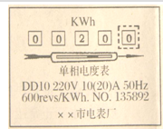

A. “220V”是说这个电能表应在220伏的电路中使用  
B. “10（20）A”是说使用时允许通过的最大电流为10A  
C. 示数“0020.0”是说此时电流正在做功20J

D. 电能表的计量单位是千瓦时

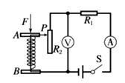7.小明家的电能表月初的数字是 ，月末表盘的示数如下左图所示。若按0.5元/kW·h的标准收费，他家本月应缴纳电费_____元。若此电能表的转盘在l0 min内转过400 r，则接在该电能表上的用电器总功率为______W。

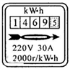

A. 420元，1200W                B. 42元，1000W                C. 4.2元，1200W                D. 42元  1200W

8.利用上右图所示的装置可以制作一个电子秤，关于该电子秤的相关知识，下列说法正确的是（   ）

A. 称得的重物越重时，电流表的读数越大

B. 称得的重物越重时，电压表的读数越大  
C. 称得的重物越重时，单位时间内电路消耗的电能越多          

D. 将电压表和电流表位置互换，电子秤仍能正常使用

9.电动机的作用是（   ）

A. 把电能变为化学能          B. 把电能变为内能          C. 把电能变为机械能          D. 把电能变为原子能

10.两个电阻R1和R2 ， 其中R1＞R2 ． 若将它们串联后接入电压为U的电源两端，则在相等的时间内（　　）

A. 电阻R1上消耗的电能多                                       B. 电阻R2上消耗的电能多  
C. 两个电阻消耗的电能一样多                          D. 无法判断

11.在家庭电路中，下列说法正确的是（   ）

A. 更换保险丝时，可用铜丝代替                             B. 控制电灯的开关与电灯并联  
C. 电能表是用来测量电功率的仪表                         D. 正确使用测电笔必须用手接触电笔尾的金属体

12.下列四种用电器，其中主要是利用电流热效应来工作的是(    )

A. 电风扇 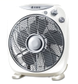                                      B. 电冰箱   
C. 电视机                     D. 电水壶 

13.家用电器已进入千家万户，下列家用电器中，主要用来将电能转化成机械能的是（　　）

A. 电饭锅                                B. 电风扇                                C. 电褥子                                D. 电熨斗

14.一台“220V  60W“的电风扇、一盏“36V  60W“的白炽灯和一只“110V  60W“的电热器各自在额定电压下工作，比较它们相同通电时间内产生的热量是（　　）

A. 电风扇最多                       B. 电热器最多                      C. 白炽灯最多                      D. 三者一样多

15.如图所示，电能表的示数是（   ）

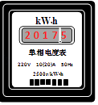

A. 2017.5kW•h                         B. 20175kW•h                         C. 2017.5J                         D. 20175J

**二、填空题**

16.某同学在“节能调查”活动的一周内先后用手机拍下自家的电能表如图示，先拍摄的照片是________ （选填照片序号1或2），两次拍摄期间内，他家消耗________ kW·h电能。将某用电器单独接在该表（标有：3200 imp／(kW·h)）上工作20min，电能表指示灯闪烁了320次，它的电功率为________ W。lkW·h电能可供一盏“220V40W”电灯正常工作________ h。

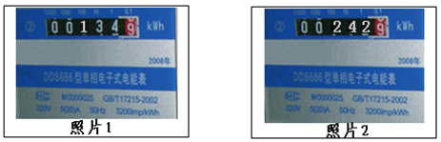

17.如图所示的仪表示数为________，此仪表是测量________的仪表．  
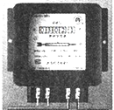

18.小明在买微波炉时，听到两种说法：一种说法是微波炉很省电，用它加热食品花不了多少电费，另一种说法是微波炉很费电，微波炉一开就“烧保险”．前者是从 ________的角度说的，后者是从 ________的角度说的．（选填“电功”或“电功率”）

19.如图所示，路由器是一种支持有线和无线连接的网络设备，通过后排接口可以同时连接多台电脑，各接口之间的连接方式是________联．工作时间长了，路由器外壳发烫，是由于电能转化成了________能．  
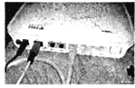​

20.某会议室里安装了100只相同的LED节能灯，这些灯全部正常发光2h，且无其他用电器工作，电能表的示数由 变为 ．已知每只灯的额定电压为220V，则通过每只灯泡的电流为________ A；实验表明，一只这样的节能灯与一只60W的白炽灯正常发光是亮度相等．与使用60W的白炽灯相比，100只这样的节能灯正常发光2h可节能________ kW•h．

21.电流做功的过程实际上是将________能转化为________能的过程； 电流通过电灯做功，________能转化为________能；电流通过电动机做功，________能转化为________能； 给蓄电池充电时，________能转化为________能．

22.电子式电能表表盘上标有3200imp/（kW•h）字样（imp表示闪烁次数）．家庭电路电压为220V，将某家用电器单独接在该电能表上正常工作1h，电能表指示灯闪烁了320次，该用电器在上述时间内消耗的电能为________kW•h．该用电器的额定功率是________W．正常工作时的电阻是________Ω．

23.在家庭电路中，照明灯泡与控制它的开关的连接方式是 ________；一只标有“220V 60W”字样的白炽灯，正常工作10s消耗的电能为　 ________　J．

24.某导体5秒内通过横截面积的电荷量为2库，电流做功12焦，通过导体的电流为________安，导体两端的电压为________伏，当该导体连接在电压为3伏的电源两端时，5秒内通过它某个横截面的电荷量为________库，此时导体的电阻为________欧．

25.通过某导体的电流为0.3安，10秒内通过其横截面的电荷量为________库；若该导体两端的电压为3伏，则这段时间内电流做的功为________焦，其电阻为________欧。

**三、计算题**

26.随着高层建筑的大量兴建，人们经常要与电梯打交道，如图甲所示是某种升降电梯的简化模型，它由轿厢、配重、电动机、钢丝绳、定滑轮等部件组成，其中轿厢的质量为780kg．电梯某次搭载一位质量为70kg的乘客上楼，轿厢启动上升的路程与时间关系（s﹣t）如图乙所示，电动机的输出功率与时间关系（P﹣t）如图丙所示，电动机的工作效率为80%，不计钢丝绳的重力和一切摩擦，求：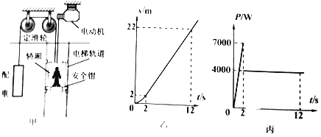  
①当该乘客站立在静止的轿厢内时，双脚的受力面积为500cm2 ， 则乘客对轿厢的压强为多少帕？  
②电动机的电梯启动上升12s内，消耗的电能是多少焦？（已知电动机对轿厢所做的功等于其P﹣t图象与时间轴所围成的阴影部分面积大小）  
③电梯配重的质量为多少千克？

27.小明商店看到一种LED灯的广告如表所示．

|  |  |  |  |
| --- | --- | --- | --- |
|  | LED灯 | 节能灯 | 白炽灯 |
| 额定电压 | 220V | 220V | 220V |
| 额定功率 | 6W | 11W | 60W |
| 使用寿命 | 40000h | 8000h | 2000h |
| 紫/红外线辐射 | 无 | 有 | 有 |
| 单价 | 40元 | 18元 | 2元 |
| 亮度 | 正常工作时照明亮度相同 | | |

（1）从表中可以看出，LED等节能环保；从节能方面看，三灯正常工作时，LED灯消耗的功率约为节能灯的 ，为白炽灯的________；从环保方面看，________．

（2）小明从一本课外书了解到：光源的亮度不便直接比较，可以尝试用数码相机拍摄受光源照射的物体，根据照片亮度来比较，书上还介绍了拍摄的模式．对广告中三灯亮度相同的问题，他进行了如下探究设计：

①在教室里依次把三灯固定在________位置，通电使灯正常工作；

②用一个位置固定的数码相机按书上介绍的模式，分别对________拍照；

③比较照片亮度，可以判断三灯亮度是否相同．

（3）小明知道使用哪种灯最经济，请你帮他作出判断．（设电的价格为0.50元/度）

①以白炽灯为例，写出计算过程．

②使用什么灯最经济．